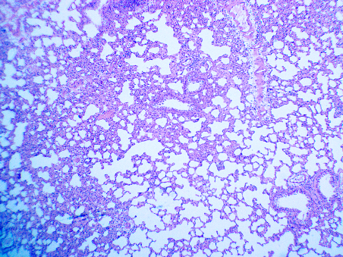  а, a (×100) | 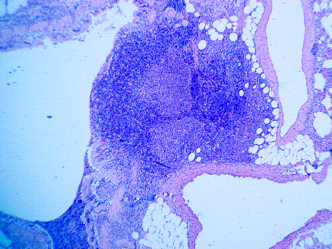  в, c (×100) | 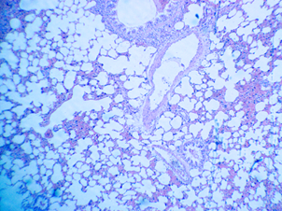  д, e (×100)
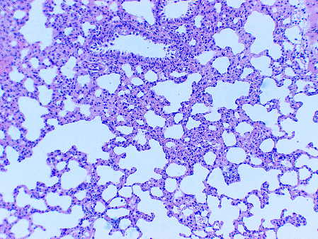  б, b (×400) | 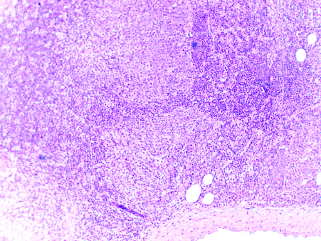  г, d (×400) | 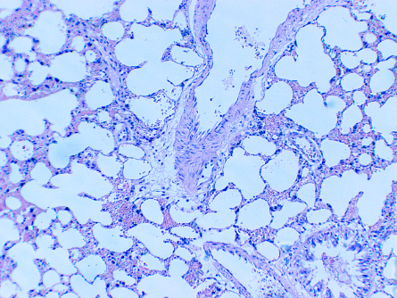  е, f (×400)
Рис. 1. Морфология ткани легких крыс: а, б – 60-е сутки эксперимента; в, г – 90-е сутки эксперимента; д, е – 0-е сутки эксперимента
1. Morphology of rat lung tissue: a, b – 60th day of the experiment; c, d – 90th day of the experiment; e, f – 0th day of the experiment

